 | Web Côté Client  TP N° 2

Ecrire le code HTML qui permet de créer chacune des pages suivantes :
Page 1:
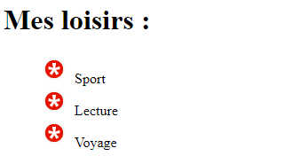
Page 2 :

Page 3
